**分光仪实验报告**

**姓名** 陆皓喆 **学号** 2211044 **专业** 工科试验班（信息科学与技术）

**组别** D **实验时间** 周二上午5月30日

**一.实验目的**

1. 了解分光仪的结构和原理。

2. 掌握分光仪的调节和使用方法。

**二.实验仪器**

型分光仪，汞灯，相机，显示屏。

**三.实验原理**

分光仪又称分光计，是用来测量光束偏转角的精密仪器，它可以精确地测量平行光的偏转角，是光学实验中一种常用的仪器。其基本原理是，让光线通过狭缝和聚焦透镜形成一束平行光线，经过反射或折射后进入望远镜物镜并成像在望远镜的焦平面上，通过目镜进行观察和测量各种光线的偏转角度，从而得到光学参量等。分光仪结构复杂、构件精密、调节要求高，调整操作技术较复杂，使用时必须按要求仔细调整，才能获得较高精度的实验结果。

由于分光仪对角度的测量精度较高，它有时也作为一种用光学方法测量角度的精密仪器。在光学实验中常用来测定光线的方向及各种角度。由于有些物理量如折射率、光栅常量、色散率等往往可以通过直接测量有关的角度(如最小偏向角、衍射角、布儒斯特角等)来确定，所以在光学技术中，分光仪的应用十分广泛。

分光仪一般由底座、望远镜、平行光管、载物台和读数装置组成。

下面是分光仪的结构示意图：



分光仪的结构示意图如图所示，其中 1——狭缝装置；2——狭缝装置锁紧螺钉；3——平行光管；4——制动架；5——载物台；6——载物台调节螺钉（3 只）；7——载物台锁紧螺钉；8——望远镜；9——目镜锁紧螺钉；10——阿贝式自准直目镜；11——目镜调节手轮；12——望远镜仰角调节螺钉；13——望远镜水平调节螺钉；14——望远镜微调螺钉；15——望远镜制动螺钉；16——制动架；17——底座；18——转座；19——刻度盘；20——游标盘；21——游标盘微调螺钉；22——游标盘制动螺钉；23——平行光管水平调节螺钉；24——平行光管仰角调节螺钉；25——狭缝宽度调节手轮。

下面详细介绍一下分光仪中的望远镜。



1. 底座——中心有一竖轴，望远镜和读数圆盘可绕该轴转动，该轴也称为仪器的公共轴或主轴。

2. 平行光管——是产生平行光的装置，管的一端装有会聚透镜，另一端是带有狭缝的圆筒，狭缝宽度可以根据需要调节。

3. 望远镜——观测用，由物镜和目镜系统组成，为了调节和测量，物镜和目镜之间还装有分划板，它们分别置于内管、外管和中管内，三个管彼此可以相互移动，也可以用螺钉固定。参看图2，目镜在内管中，分划板在中管中，分划板下方紧贴一块45° 的全反射棱镜，棱镜与分划板的粘贴部分涂成黑色，仅留一个绿色的小十字窗口。光线从小棱镜的另一直角边入射，从反射面反射到分划板上，透光部分便形成一个在分划板上的明亮的十字窗。

4. 载物台——放平面镜、棱镜等光学元件用。台面下三个螺钉可调节台面的倾斜度。

5. 读数圆盘——是读数装置。由可绕仪器公共主轴转动的刻度盘和游标盘组成。度盘上有720等分刻线，格值为。有两个角游标。这是因为读数时，要读出两个游标处的读数值，然后取平均值，这样可以消除偏心误差。

**四.实验步骤**

打开所有的灯光，调节设备使得有成像即可。

调节原理：

1.粗调

从正面和上面观察装置，使得望远镜和平行光管刚好在同一条直线上。

2.利用自准法将望远镜调焦于无穷远处

载物台上放有一块半透半反镜，会将叉丝像反射。调节平面反射镜和望远镜的俯仰使得从望远镜中能看到反射回来的叉丝像，此时对望远镜进行调焦，使得返回的叉丝像变得清晰，并且与叉丝之间没有视差的时候，叉丝与叉丝像都位于望远镜物镜的焦平面上。

3.用各半调节法使望远镜的光轴与仪器转轴垂直

借助反射镜来进行：



完成第二步调节后，进一步调节反射镜和望远镜的俯仰将叉丝像和叉丝重合。这时不能说明望远镜的光轴和仪器的中心转轴相互垂直。将平面镜旋转一百八十度，有可能出现在望远镜里看不到反射回来的叉丝像的现象，这时应当，这时应当调节俯仰，使得叉丝像在旋转前后都在望远镜内。再次将平面反射镜一面反射的叉丝像与叉丝调节重合，将平面镜翻转 180 度之后，发现叉丝像跟叉丝调节偏差了的距离，调节望远镜的俯仰使得反射叉丝像向叉丝移动的距离。在此之后，再调节反射镜的俯仰，使反射叉丝像和叉丝重合。事实上需要重复几次，因为目测很难确定的位置。

4.使得平行光管射出平行光，调节其光轴和仪器垂直

调节狭缝与平行光管物镜之间的距离，直至能从望远镜中观察到边缘清晰，而且与叉丝之间无视差的狭缝像，再次调节平行光管的俯仰，使得狭缝上下对称与望远镜视场的中心的水平叉丝。

用以上的方法进行调节后，就调节完毕了。

**五.实验结果图**

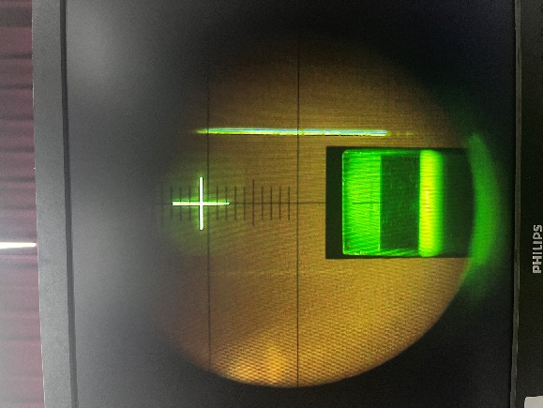

**六.实验总结分析**

在调节的过程中，我先是去调节相机的焦距，让它聚焦在两个螺旋之间的大约一半的位置处，这样可以使成像更加清晰一点。

然后目测粗调，即用眼睛从分光仪的各个侧面估测，使望远镜和平行光管大致与仪器的中心轴垂直。然后利用自准法将望远镜调焦于无限远，即调节目镜直到能清晰地看到叉丝，叉丝经望远镜的物镜被成像在无限远。调节平面反射镜和望远镜的俯仰使得从望远镜中能看到反射回来的叉丝像，这时对望远镜进行调焦，当反射回来的叉丝像变的最清晰，并且与叉丝之间没有视差时，叉丝与叉丝像都位于望远镜物镜的焦平面上。此时，望远镜就被调焦于无限远。用各半调节法使望远镜的光轴与仪器的转轴垂直。反复几次，直到平面反射镜两面的反射叉丝像都与叉丝重合为止。

**七.学习心得体会**

通过分光仪的原理与调节实验，我了解到分光仪的结构和原理，并且掌握分光仪的调节和使用方法，可以利用分光仪来初步进行基础物理实验。本实验调节旋钮较多, 实验过程中由于不知道旋钮的作用耽误了很多时间。在使用对半调节法时候，最好的办法其实是目测是否垂直，这样可以省下大量调节旋转前后反射的叉丝像都在望远镜内的时间。

**八.思考题**

问题：在实验中运用各半调节法使望远镜的光轴与仪器转轴垂直，这样的好处是什么？

答：各半调节法是通过调节载物台下的水平调节螺丝和望远镜水平调节螺丝各一半，以改变平面镜法线与望远镜轴线的夹角，来实现望远镜轴线与分光计主轴垂直。在调节和使用分光计的时候，因为需要调节几个面同时能看到绿十字像，所以用各半调节法可以比较容易快速的逼近正确的位置，减少几个面的调节中，互相之间产生的干扰。